ОДЕСЬКИЙ НАЦІОНАЛЬНИЙ МЕДИЧНИЙ УНІВЕРСИТЕТ
Кафедра організації та економіки фармації

МЕТОДИЧНІ ВКАЗІВКИ
з практичного заняття для студентів

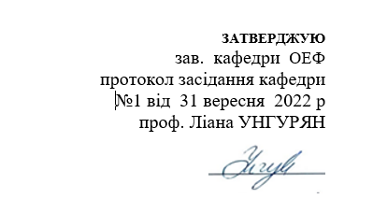

Навчальна дисципліна «Охорона праці в галузі»

Тема 2. Практичне заняття 3-4. Причини нещасних випадків і професійних захворювань, їх класифікація. Порядок розслідування нещасних випадків.

Курс 4 Факультет фармацевтичний

Одеса – 2022 р.

Тема практичного заняття №3-4 «Нещасні випадки, професійні захворювання працівників закладів фармації, їх розслідування та облік» – 4 год.
1. Актуальність теми. Вирішальну роль у формуванні і розвитку людини відіграє праця, що у всіх її багатогранних проявах відбувається в межах виробничих підприємств, організацій, установ та закладів різних форм власності, які включають певні території, будівлі, споруди, шляхи сполучення, устаткування, транспортні засоби, енергетичні джерела, предмети праці тощо Розвиток науки і техніки привніс у працю людини свої особливості: вона стала більш продуктивною, але натомість значно зросла ціна помилок, все тяжчими стали наслідки аварій та нещасних випадків. Безпечні умови праці є, насамперед, економічно вигідними. Тому її фахівці переконані, що впровадження найсуворіших норм охорони праці буде значною мірою відповідати інтересам кожного працівника, кожного роботодавця, кожної країни загалом. Згідно з останніми оцінками, щороку внаслідок дії виробничих факторів помирає до 2 млн. осіб. Причому чотирма головними "вбивцями" вважаються: професійно-зумовлені онкологічні (32 %) та серцево-судинні (23%) захворювання, нещасні випадки на виробництві (19%) та інфекційні хвороби, виникнення яких пов'язано з умовами трудової діяльності (17%). За даними Міжнародного бюро праці, кожного року нещасні випадки на виробництві і професійні захворювання обходяться для світової економіки у більше ніж 1,25 трлн. доларів США, внаслідок їх виникнення втрачається до 4 % світового валового продукту. Щороку в світі трапляється близько 270 млн. нещасних випадків на виробництві, реєструється понад 160 млн. професійних захворювань тощо. Все це стосується і України, яка в результаті аварій, травм та професійних захворювань щороку втрачає близько 1 млрд. грн. І, що найбільш прикро, при цьому на виробництві травмується понад 25 тисяч осіб, у тому числі смертельно - 900-1200 чоловік. Відповідно до даних світової статистики 80 % нещасних випадків пов'язані з людським фактором. Саме за таких обставин стає невідкладною організація навчання населення основам охорони та безпеки праці, усвідомлення кожним працівником

2. Конкретні цілі:
- знати:
- причини нещасних випадків і професійних захворювань;
- класифікацію нещасних випадків і професійних захворювань;
- порядок розслідування нещасних випадків і хронічних професійних захворювань і отруєнь;
- спеціальне розслідування нещасних випадків;
- основні заходи по запобіганню нещасних випадків та професійних захворювань..
- вміти:
- прогнозувати можливий вплив умов праці на якість товарів та послуг у фармації;
- приймати заходи, які попереджають цей вплив.

3. Питання до практичного заняття, які мають бути обговорені
- Трудові медичні огляди
- Закон України про Охорону праці
- Порядок розслідування нещасних випадків.
- Спеціальне розслідування нещасних випадків.
4. Теми доповідей, рефератів, аналітичних оглядів літератури
- Розслідування випадків хронічних професійних захворювань і отруєнь.
- Основні заходи по запобіганню нещасних випадків та професійних захворювань.
- Державне соціальне страхування від нещасних випадків та професійних захворювань.

- Нові терміни.
Виробничий травматизм — це явище, що характеризується сукупністю виробничих травм і нещасних випадків на виробництві.
Виробнича травма — це травма, отримана працюючим на виробництві внаслідок недотримання вимог охорони праці.
Нещасний випадок на виробництві — це раптовий вплив на
працівника небезпечного виробничого фактора чи середовища,
внаслідок якого заподіяна шкода його здоров'ю або смерть.
Нещасні випадки — це травми, гострі професійні захворювання
та отруєння, теплові удари, опіки, обмороження, утоплення, ураження електричним струмом, блискавкою, ушкодження внаслідок
аварій, пожеж, стихійного лиха, контакту з тваринами, комахами та
іншими представниками фауни і флори.
Небезпечний виробничий фактор — це фактор, дія якого на
працюючого у відповідних умовах призводить до травми або іншого раптового погіршення здоров'я.
6. Питання або тести, діагностичні тести, рольові ігри тощо для визначення якості засвоєння студентами теми заняття.
1. Яким нормативним актом регламентуються трудові медичні огляди?
а) Закон України про Охорону праці
б) КЗОТ
в) Закон України про Охорону здоров'я
г) Закон України про підприємство
д) Закон України про забезпечення санітарного і епідеміологічного благополуччя населення
2. Строк, протягом якого зберігаються примірники актів за формами Н-1 і Н-5:
а) 10 років
б) 3 роки
в) 45 років
г) 15 років
д) 10 днів.
3. Яка служба реалізує державну політику у сфері промислової безпеки, охорони праці, здійснює державний гірничого нагляд, охорону надр, промислової безпеки у сфері поводження з вибуховими матеріалами промислового призначення, а також внесення пропозицій щодо її формування?
а) Держсаннадзор
б) Держпожарнадзор
в) Держстандарт
г) Держгірпромнагляду України
д) Держенергонадзор

7. Граф логічної структури заняття.
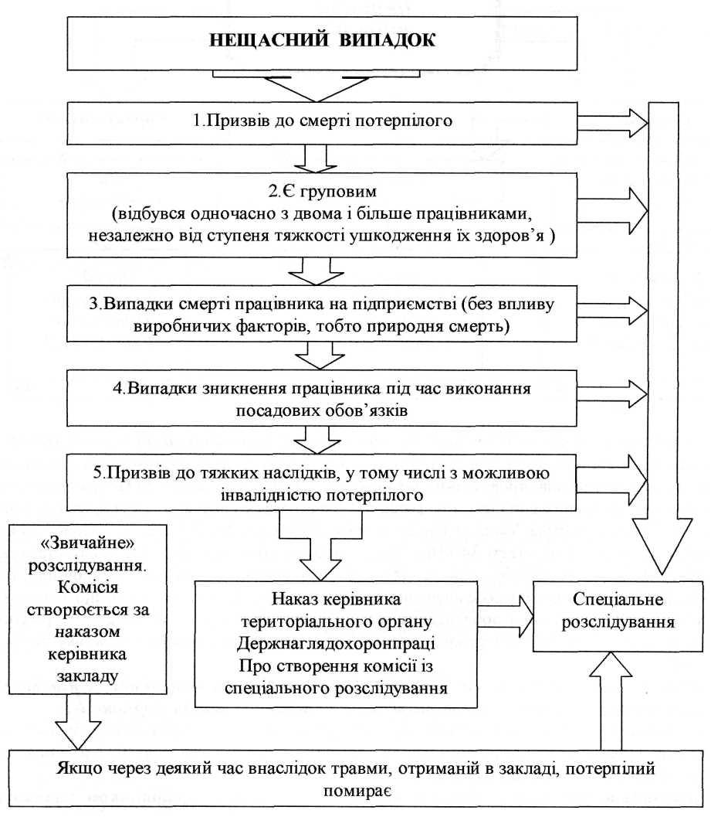
8. Література:
- Веремій М. Охорона праці в медичній галузі / М. Веремій, В. Зенкіна, О. Яворовський., 2017. – 208 с. – (Медицина).
- Грибан В. Г., Негодченко О. В. Охорона праці. Київ: Центр навчальної літератури, 2017. 280 с.
- Атаманчук П. С., Мендерецкий В. В., Панчук О. П., Билык Р. М. Охорона праці в галузі: навчальний посібник. Київ: Центр навчальної літератури, 2017. 322 с.
- Закон України «Про охорону праці» № 2694-XII. від 14.10.1992 р. (зі змінами)
- Закон України «Основи законодавства України про охорону здоров'я» № 2801-XII від 19.11.1992 р. (зі змінами)
- Закон України «Про основні засади держнагляду за суб’єктами господарювання» № 877-V від 05.04.2007 р. (зі змінами)
- Положення про Міністерство охорони здоров'я України Затверджено Указом Президента України від від 25 березня 2015 р. № 267.
- НПАОП 0.00-4.35-04 "Типове положення про службу охорони праці."
- Мороз В.М., Сергета І.В., Фещук Н.М., Олійник М.П. Охорона праці у медицині та фармації. - Вінниця, Нова книга, 2005. – 544с.
- Тарасюк B.C., Кучанська Г.Б. Охорона праці в лікувально-профілактичних закладах. Безпека життєдіяльності. Підручник. — Київ: Медицина, 2010. — 488 c.

9. Тема наступного практичного заняття. Безпека праці в закладах фармації

Методичні рекомендації склала ___________________________ ст. викл. Вишницька І.В.

